

**HOME**

SLIDE FOTO-FOTO

**PROGRAM**

**LOKASI**

**PENDAFTARAN**

**JADWAL**

**BIAYA**

**LOGIN**

**Pengumuman**

**File pdf file pdf file pdf**



**HOME - Program Reguler TK/Calistung (Baca Tulis Hitung)**

**PROGRAM 4 hari / Minggu**

**LOKASI - Membaca, menulis, dan berhitung**

**PENDAFTARAN - Pengenalan metode berhitung JARIMATIKA**

**JADWAL - Pengenalan Bahasa Inggris Anak-anak**

**BIAYA - Persiapan memasuki jenjang pendidikan SD**

**- PROGRAM REGULER 1 – 5 SD (Mtk,IPA,IPS,B.ING,B.Ind)**

**LOGIN 2 Hari/Minggu**

* **Persiapan ulangan harian**
* **Persiapan UTS**
* **Persiapan UAS**
* **Persiapan Ulangan Kenaikan Kelas**



**HOME**

**PROGRAM - SMART CENTER 1 (Kantor Pusat)**

**LOKASI Jl.Dr.Sumarno, Gg.H.Misna RT.006 RW.004 NO.8 Penggilingan, Cakung, Jaktim**

**PENDAFTARAN Telp. 021-4870 1055**

**JADWAL**

**BIAYA - SMART CENTER 2**

**JL.P.Komarudin Raya RT.015 RW.005 NO.89 Pulogebang, Cakung, JAKTIM**

**LOGIN Telp. 021-487000 17**



**HOME**

**PROGRAM**

**LOKASI**

**PENDAFTARAN**

**JADWAL**

**BIAYA**

**LOGIN**



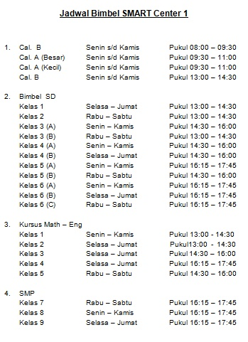**HOME**

**PROGRAM**

**LOKASI**

**PENDAFTARAN**

**JADWAL**

**BIAYA**

**LOGIN**



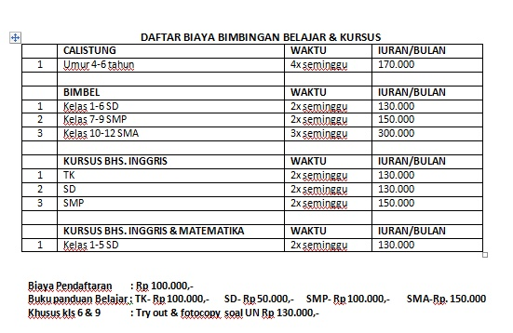**HOME**

**PROGRAM**

**LOKASI**

**PENDAFTARAN**

**JADWAL**

**BIAYA**

**LOGIN**